**DISFRUTE DE UNA EXPERIENCIA ÚNICA EN LAPONIA EN EL CÍRCULO POLAR ÁRTICO, DONDE LO ESPERA UN VIAJE DE PRIMERA CLASE COMBINADO CON LAS ACTIVIDADES DE INVIERNO MÁS FASCINANTES Y ESTIMULANTES DE LA REGIÓN. DISFRUTARÁ EXPERIENCIAS COMO PASAR DOS NOCHES EN UN IGLÚ DE CRISTAL Y SI EL CLIMA LO PERMITE PODRÁ VER LA IMPRESIONANTE AURORA BOREAL DESDE SU CAMA. SANTA CLAUS LO ESPERA EN EL PUEBLO DE SANTA CLAUS EN ROVANIEMI Y EL PUNTO CULMINANTE DE ESTA AVENTURA INVERNAL ES EL SAFARI EN EL ROMPEHIELOS SAMPO, DONDE TENDRÁ LA OPORTUNIDAD DE TOMAR UN BAÑO EN LAS HELADAS AGUAS ÁRTICAS DEL GOLFO DE BOTNIA ENTRE FINLANDIA Y SUECIA**

**LEVI- HAPARANDA – ROVANIEMI**

**06 días**

**Llegadas: 13,27 enero, 17,24 febrero y 10,24 marzo 2025**

**Servicios compartidos**

DESTACADOS:

* Actividades invernales, **2 noches en Iglú de vidrio**, visita a una granja de renos y paseo en trineo, Rovaniemi y pueblo de Santa Claus, safari en rompe hielo Sampoo con baño en el mar, visita a Winter park en Kemi.

**Día 1.- Levi**

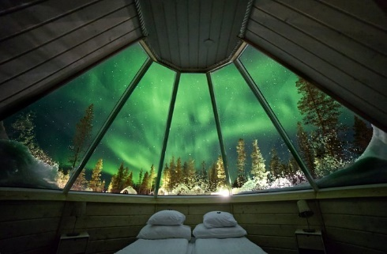Bienvenido a Finlandia Levi, un paraíso invernal como ningún otro. Ubicado en el corazón de Laponia, Levi ofrece impresionantes paisajes, emocionantes actividades al aire libre y un ambiente cálido y acogedor. Ubicado en Sirkka Village, aproximadamente 170 al norte del Círculo Polar Ártico, su entorno natural está garantizado para impresionar. Durante las próximas dos noches, su alojamiento será The Aurora Igloo Cabin, mitad iglú, mitad cabaña en el Northern Lights Village Resort, una forma mágica de experimentar el cielo invernal lleno de estrellas y, con suerte, la danza de la aurora boreal, mientras se acuesta cómodamente en la cama caliente. Disfrute de una cena local en el restaurante y disfrute de la experiencia opcional de esta noche. Recuerda adelantar una hora tu reloj.

* **OPCIONAL: Caza de Auroras en trineo calefaccionado: PRECIO POR PERSONA: 276 USD**

|  |  |
| --- | --- |
| DURACIÓN: aproximadamente 3 horas (20:30 – 23:30)  HORA DE ENCUENTRO: 20:15 en la recepción del hotel  INCLUYE: guía, jugo de bayas tibio, galletas y malvaviscos, ropa termica | MÍN. 2 PERSONAS |

Encontraras un bosque silencioso y cubierto de nieve, si tienes suerte la mágica aurora boreal sobre ti. ¡Tome asiento en el trineo de aurora con calefacción! Esta es la mejor opción si no desea andar en moto de nieve y prefiere sentarse en la comodidad de un trineo con calefacción tirado por el guía. Su guía remolca el trineo con una moto de nieve a través del paisaje nevado, iluminado por la luna y las estrellas, hasta el bosque, lejos de las áreas residenciales y su contaminación lumínica. Después de llegar, preparamos nuestras cámaras y tomaremos fotografías del cielo nocturno del norte. Si la suerte nos acompaña, aparecerá la aurora boreal. Siéntese cómodamente junto al fuego, disfrute de bebidas calientes y escuche cuentos hasta que alguien detecte la primera bengala. Ahora tu imaginación es el único límite: la aurora boreal ondeando en el cielo, las constelaciones y los árboles cubiertos de nieve resplandecientes... ¿Cómo compondrás tus fotos? **REQUIERE RESERVA PREVIA Y SUJETO A DISPONIBILIDAD.**

.

**Día 2. martes - Levi**

Por la mañana, después del **desayuno** en el hotel, tendrá la oportunidad de familiarizarse con los animales lapones y la vida de los lugareños. Disfruta de la mágica tranquilidad de la naturaleza ártica.

|  |  |
| --- | --- |
| **GRANJA DE RENOS Y PASEO EN TRINEO** | **INCLUIDO** |
| **DURACIÓN: aproximadamente 3 horas (10:00-13:00)**  **INCLUYE: guía en inglés, equipo termal, traslados, visita a la finca, paseo en trineo de 1 km, comida de 3 platos** |  |

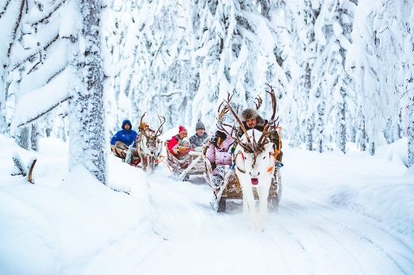Conozca a los criadores de renos que le hablarán sobre los renos y su importancia para la cultura Sami. Sentado en un trineo biplaza, tirado por tus renos, experimentarás un paseo corto en esta tradicional y tranquila forma de moverte por el paisaje blanco donde el único sonido que escucharás será la melodía de los cencerros de los renos. Los Sami y su familia llevan viviendo en la finca más de 300 años. Visite la cafetería, el museo y disfrute de un típico almuerzo casero de tres platos.

Tarde libre libre. Disfrute de la cena en su hotel.

Las siguientes actividades opcionales son las que recomendamos para una auténtica experiencia finlandesa.

|  |  |
| --- | --- |
| **OPCIONAL: Sauna finlandesa y jacuzzi** | PRECIO :128 USD/ PERSONA |
| DURACIÓN: 1 hora (horario a reservar)  INCLUYE: introducción del guía | MIN 2 PERSONAS |

Un entorno precioso para disfrutar de la sauna finlandesa y, posiblemente, de la aurora boreal. Construido con el mismo estilo que nuestras cabañas Aurora con una gran ventana al cielo, el Igloo Sauna ofrece una combinación perfecta de ver el cielo nocturno mientras se calienta en el Sauna y se relaja en un jacuzzi.

**REQUIERE RESERVA PREVIA Y SUJETO A DISPONIBILIDAD**

|  |  |
| --- | --- |
| **OPCIONAL: Taller de fotografía de auroras** | PRECIO: 114 USD/ PERSONA  Niños de 4 - 14 años: 74 USD |
| DURACIÓN: aproximadamente 1 hora (17:00 – 18:00)  HORA DE ENCUENTRO: 16:45 en la recepción del hotel  INCLUYE: introducción del guía MIN 2 PERSONAS | MIN 2 PERSONAS |

Aprovecha al máximo la oportunidad de fotografiar la aurora boreal. Durante el taller de fotografía aprenderás todos los trucos que necesitas para capturar la aurora boreal y el cielo nocturno de tal manera que tus fotos sean una fiel representación de la realidad. Su instructor tiene un vasto conocimiento y experiencia en fotografiar la aurora boreal. El taller te proporciona los consejos adecuados sobre cómo manejar tu cámara y configurar la exposición y el obturador para poder compartir la magia de la aurora boreal con tus amigos con las mejores fotos posibles. **REQUIERE RESERVA PREVIA Y SUJETO A DISPONIBILIDAD.**

|  |  |
| --- | --- |
| **OPCIONAL: Expedición Aurora con Raquetas de Nieve** | PRECIO: 215 USD/ PERSONA  Niños de 4 - 14 años: 128 USD |
| DURACIÓN: aproximadamente 2 horas (20:30 – 23:30)  HORA DE ENCUENTRO: 20:15 en la recepción del hotel  INCLUYE: guía, jugo de bayas calientes, galletas, malvaviscos, raquetas de nieve, ropa térmica | MIN 2 PERSONAS |

Las raquetas de nieve son la forma más cercana de experimentar la naturaleza de Laponia. La nieve profunda crujiendo bajo los zapatos, los árboles cubiertos de nieve y el urogallo de sauce blanco nacarado que te observa desde lejos: la naturaleza invernal es un mundo mágico en sí mismo. Caminamos por el bosque con raquetas de nieve hasta un páramo cercano donde haremos una fogata, disfrutaremos de una deliciosa comida al aire libre y disfrutaremos del espectacular paisaje. El guía proporcionará información sobre la naturaleza y los animales de Laponia y, con un poco de suerte, es posible que veamos un arrendajo siberiano, un urogallo o una manada de renos deambulando. Este viaje es especialmente adecuado para los amantes de la naturaleza, que deseen tomar excelentes fotografías y disfrutar del paisaje natural de una manera ecológica.

**REQUIERE RESERVA PREVIA Y SUJETO A DISPONIBILIDAD.**

**Día 3. mIERCOLES – Levi - haparanda**

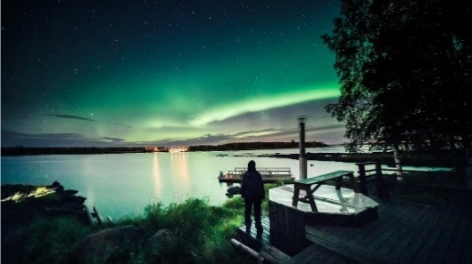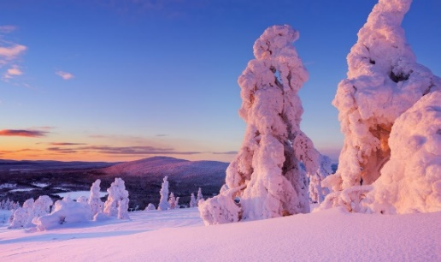Desayuno en el hotel. La ruta entre Levi y Haparanda es muy pintoresca, especialmente durante los meses de invierno cuando el paisaje está cubierto de nieve. Mientras viaja hacia el este desde Levi hacia Haparanda, pasará por los bosques y colinas de la Laponia finlandesa, que están salpicados de pequeños pueblos y aldeas. Al acercarse a la frontera entre Finlandia y Suecia, cruzará el río Muonio, que forma la frontera entre los dos países. El río es bastante ancho y se congela en el invierno, y es posible que pueda ver gente pescando en el hielo o esquiando en el río. Una vez que cruces a Suecia, notarás un cambio en el paisaje, ya que el terreno se vuelve más plano y los bosques dan paso a campos abiertos. Haparanda se encuentra en la costa del Golfo de Botnia, por lo que es posible que pueda vislumbrar el mar a medida que se acerca a la ciudad. En general, el viaje entre Levi y Haparanda es un hermoso viaje a través del paraíso invernal de Laponia, con muchas oportunidades para apreciar la belleza natural de la región.

Después de llegar a Haparanda, tendrá la oportunidad de probar formas únicas de pesca como opcional.

|  |  |
| --- | --- |
| **OPCIONAL: Prueba de redes burbut y pesca en hielo** | PRECIO: 212 USD/ PERSONA  Niños 4-14 años: 185 USD |
| DURACIÓN: aproximadamente 2-3 h (16:00-18:30)  HORA DE ENCUENTRO: 15:30 en la recepción del hotel  INCLUYE: guía, jugo de bayas calientes, herramientas para pescar en hielo, ropa térmica | MÍN. 2 PERSONAS |

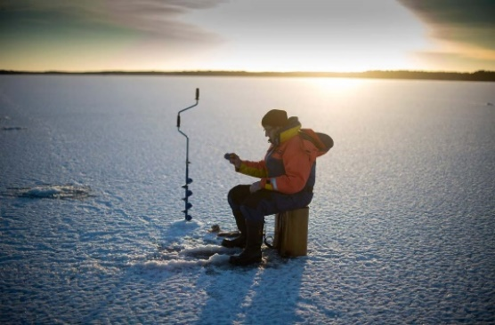El río Tornionjoki es el río de flujo libre más grande de Europa en el que desovan el pescado blanco y el salmón. Los rápidos de Kukkolankoski son la joya de la corona del río Tornionjoki. Fluye sin obstrucciones incluso en invierno.

¿Te gustaría probar suerte en la pesca en hielo? La pesca en hielo es la actividad de capturar peces con líneas y anzuelos. Nuestro guía le enseñará cómo perforar un agujero en el hielo y preparar la caña de pescar en hielo y los cebos. Entonces es hora de poner a prueba tus habilidades.

**REQUIERE RESERVA PREVIA Y SUJETO A DISPONIBILIDAD.**

Esta noche, se hospedará en uno de los hoteles de principios de siglo más famosos de Suecia, restaurado a su antigua gloria, con el carácter auténtico del establecimiento número uno de la ciudad: felpa roja, candelabros de cristal, estuco. Haparanda, con Stadshotellet en su centro, en períodos ha sido la ciudad europea con el pulso más rápido.El edificio fue diseñado por los arquitectos Fritz Ullrich y Eduard Hallqvist de Estocolmo. El hotel fue construido en estilo clásico, el maestro de obras y los carpinteros procedían de Sundsvall, Suecia, los estucadores procedían de Italia, gran parte del material de construcción procedía de Silesia, etc.Tarde libre libre. Disfrute de la cena en su hotel.

**DIA 4. JUEVES. HAPARANDA-KEMI-ROVANIEMI (153 km)**

**Desayuno** en el Hotel. Hoy nos dirigirás a la ciudad de Kemi para un día completo de actividades. Primero, una visita al Winter Park con sus toboganes de nieve especiales disfrute de las esculturas de nieve y el complejo **SnowExperience365,** seguido de un almuerzo buffet o 3 platos en el restaurante Seaview. Corto viaje al puerto donde se embarca el impresionante barco SAMPO ICEBREAKER para un crucero a través del hielo del norte del Golfo de Botnia para que su aventura sea inolvidable.

*Tenga en cuenta que la construcción del Winter Park depende de las condiciones climáticas y, por lo tanto, no se garantiza que esté abierto durante enero

|  |  |
| --- | --- |
| **ROMPEHIELO SAMPO & NATACIÓN EN MAR HELADO** | **INCLUIDO** |
| DURACIÓN: 3,5 horas (13:00-16:30)  INCLUYE: visita guiada del rompehielos, la experiencia de flotar en el mar helado, almuerzo buffet de 3 platos |  |

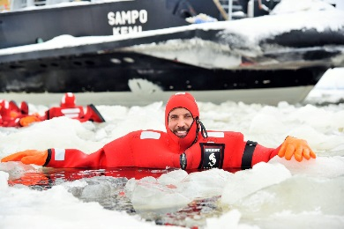Sea Lapland es uno de los pocos lugares extraordinarios donde el mar se congela por completo en invierno. Disfruta de una aventura inolvidable en el mar, la nieve y el hielo en un crucero por el golfo helado de Botnia. Deja que los momentos mágicos en la naturaleza ártica te sorprendan. La tripulación hace una presentación de este barco histórico y ofrece una visita guiada por el barco desde el puente del Capitán hasta las salas de máquinas. Sienta la libertad ártica en la cubierta o relájese en el cálido interior tomando bebidas calientes en el Icebreaker Bar. Antes de regresar al puerto, el barco hará una parada de una hora para que cada visitante pueda participar en el evento de flotación en hielo: en medio del campo de hielo más grande de Europa.

¡tienes la oportunidad de saltar al mar y flotar! Eso sí, cómodamente vestidos con trajes de supervivencia.

*Tenga en cuenta que la experiencia de flotación en hielo requiere una altura mínima de 130 cm por razones de seguridad

La aventura continúa, mientras te diriges a Rovaniemi, ubicado justo en el Círculo Polar Ártico. Rovaniemi capital de la Laponia finlandesa, hogar de Papá Noel cuenta con más de 60.000 habitantes. Tarde libre.

**DIA 5. VIERNES. ROVANIEMI–SANTA CLAUS VILLAGE- ROVANIEMI**

**Desayuno** en el hotel y salida para el siguiente paso en la aventura invernal.

|  |  |
| --- | --- |
| **GRANJA DE HUSKY & SAFARI** | INCLUIDO |
| DURACIÓN: aproximadamente 2 horas  INCLUYE: guía, paseo en husky 3-5 km, jugo de bayas calientes, ropa térmica | 2 personas por trineo  (los pasajeros conducen el trineo) |

El ladrido de los perros huskys le dará la bienvenida. El musher jefe le hablará sobre la vida y la formación de estos animales del Ártico. También tendrá la oportunidad de tomar bellísimas fotos con éstos cariñosos animales. Después de una breve instrucción podrá conducir su propio trineo de huskys (3-5 km).

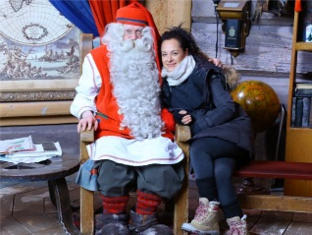

El día continúa con una visita al mundialmente famoso Pueblo de Santa Claus, construido justo sobre el Círculo Ártico. Visite la casa de Santa Claus donde él mismo le dará la bienvenida. Ninguna palabra puede describir los sentimientos provocados durante éste momento de cuentos de hadas!! Pero si le garantizamos que quedará grabado en su memoria para siempre. Durante la visita podrá también enviar una carta a sus seres queridos que llegue en navidad con un saludo de Santa Claus. Luego de la visita a la casa de Santa Claus, disfrutara de unos 15 minutos en nuestro autobús hacia Rovaniemi. Resto de la tarde libre.

|  |  |
| --- | --- |
| **OPCIONAL: EXCURSION AURORA BOREALIS EN MOTO DE NIEVE** | PRECIO: 274 USD /PERSONA  Suplemento de uso individual: 99 USD  Niños 4-14 años: 144 USD |
| DURACIÓN: aproximadamente 3 horas (18:00-21:00)  HORA DE ENCUENTRO: 17:20 en la recepción del hotel  INCLUYE: transporte, ropa térmica, guía, snack, bebida caliente | Min 2 personas |

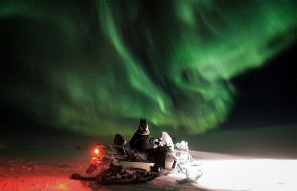Conduzca por la naturaleza salvaje y descubra los fenómenos del cielo ártico en nuestro campamento de las Luces del Norte. Podrá experimentar la noche ártica mientras conduce por el bosque nevado y el río congelado, hasta llegar al campamento de la Aurora Boreal. En el campamento hay un teatro, donde se le mostrará una película sobre los mitos y realidades de este fenómeno natural. También tendrá tiempo para recorrer los alrededores de la localidad, disfrutar de un corto paseo en trineo o descansar en el observatorio de nieve al lado de una hoguera, admirando los cielos del Norte. Con un poco de suerte y si el cielo esta despejado, podría tener la posibilidad de ver la Aurora Boreal. Antes de regresar a la ciudad se le servirá una deliciosa hamburguesa de reno. **REQUIERE PRE-RESERVA**

*Nota importante: para poder conducir una moto de nieve en Finlandia es necesario tener un carnet de conducir válido de uno de los países que ha firmado la Convención de Génova sobre tráfico. No puede asumir la responsabilidad por los carnets de conducir que no sean aceptados. Por favor, compruebe esta información en caso de duda.

**DIA 06. SÁBADO. ROVANIEMI**

**Desayuno** y resto del día libre hasta su traslado regular al aeropuerto de Rovaniemi a tiempo para su vuelo de salida.  **FIN DE LOS SERVICIOS**

**INCLUYE:**

* 5 noches con desayunos - estilo buffet
* 2 almuerzos y 3 cenas según mencionado en el programa (todos los almuerzos y cenas son de 3 platos o estilo buffet incluyendo café al no ser que esté especificado de una manera diferente)
* 2 horas visita guiada en la ciudad de Tromso
* Guía acompañante bilingüe del día 1 al día 5 (castellano & inglés o portugués)
* El autobús de larga distancia entre los días 2 – 5 ofrece WIFI
* Traslado de llegada regular desde Levi Kittilia
* Traslado regular de salida al aeropuerto de Rovaniemi
* Todos los trayectos según mencionados en el programa con autobús
* Visitas, excursiones y entradas según mencionadas en el programa
* Ropa, equipos térmicos de invierno durante las actividades mencionadas en el programa. Por más información consulte las condiciones generales
* 1 maleta y 1 equipaje de mano por persona

**NO INCLUYE:**

* Actividades y alimentos no indicados en el itinerario (bebidas)
* Vuelos internacionales
* **Propinas.**
* Gastos personales
* Servicio de maleteros
* **Seguro de viajero**

**NOTAS:**

* No se aceptan menores de 07 años debido a la naturaleza de los recorridos y las distancias recorridas. Costo de menor (compartiendo habitación con 2 adultos).
* **No se garantiza la observación de la Aurora Boreal por ser ésta un fenómeno climático natural**
* Tarifas por persona en USD, sujetas a disponibilidad al momento de reservar y cotizadas en categoría estándar
* Es responsabilidad del pasajero contar con la documentación necesaria para su viaje (el pasaporte debe tener una vigencia de + de 6 meses).
* En caso de que hubiera alguna alteración en la llegada o salida de los vuelos internaciones y los clientes perdieran alguna (S) visitas; Travel Shop no devolverá el importe de las mismas. En caso de querer realizarlas tendrán un costo adicional y están sujetas a confirmación.
* **Recomendamos que el cliente contrate un seguro de viajero ya que Travel Shop no cubrirá los gastos médicos en caso de accidente, durante el viaje**
* **Actividades opcionales están sujetas a disponibilidad y se deben pre reservar**
* Consultar condiciones de cancelación y más con un asesor de Operadora Travel Shop.
* **NOCHES PRE Y POST, NO INLCUYEN TRASLADOS**
* Algunas de las actividades incluidas están sujetas a cabio o cancelaciones sin previo aviso, debido a condiciones meteorológicas o interferencias gubernamentales. Proporcionando las mejores alternativas posibles.

|  |  |
| --- | --- |
| **CALENDARIO DE LLEGADAS 2025** | |
| **LUNES** | |
| **ENERO** | 13,27 |
| **FEBRERO** | 17,24 |
| **MARZO** | 10,24 |

|  |  |  |
| --- | --- | --- |
| **HOTELES PREVISTOS O SIMILARES** | | |
| **CIUDAD** | **HOTEL** | **CAT** |
| **LEVI** | NORTHERN LIGHTS VILLAGE | **P** |
| **HAPARANDA** | Haparanda Stadshotell | **P** |
| **ROVANIEMI** | Santa’s Hotel Santa Claus | **P** |

|  |  |  |  |  |
| --- | --- | --- | --- | --- |
| **TARIFAS POR PERSONA EN USD SERVICIOS TERRESTRES EXCLUSIVAMENTE** | | | | |
|  |
|  | **DBL/TWN** | **SGL** | **TPL  con cama extra en hab dbl/twn** | **MNR (7 a 12 años)** |  |
| **TERRESTRE** | **4010** | **5180** | **3730** | **3490** |  |
| **PRECIOS SUJETOS A DISPONIBILIDAD Y A CAMBIOS SIN PREVIO AVISO** | | | | |  |
| **VIGENCIA HASTA MARZO 2025** | | | | |  |